Покупка в комиссионном магазине

В отдел развития и координации внутреннего рынка Альметьевского территориального органа Госалкогольинспекции Республики Татарстан обратился житель города с просьбой составить претензию о возврате денежных средств за ноутбук ненадлежащего качества, купленного в комиссионном магазине, так как при обращении в магазин ему отказали в возврате денег.
Комиссионный магазин – это магазин, осуществляющий продажу непродовольственных товаров, в том числе бывших в употреблении и/или принятых от населения по договору комиссии и другим договорам.
При продаже комиссионных и бывших в употреблении товаров кроме общей информации о товаре (его потребительские свойства, цена) продавец обязан предоставить следующую информацию:
- сведения, характеризующие состояние товара (новый или бывший в употреблении),
- степень износа,
- основные товарные признаки,
- имеющиеся в товаре недостатки товара.
Такая информация должна быть указана на товарном ярлыке.
Для технически сложных товаров (например, ноутбук, телефон, телевизор) – технические характеристики товара. При продаже такого товара должны быть переданы (при наличии у продавца) соответствующие технические документы (технический паспорт или иной заменяющий его документ, инструкция по эксплуатации), а также гарантийный талон на товар, подтверждающий право покупателя на использование оставшегося гарантийного срока.
Обязательно нужно уточнить у продавца по поводу наличия гарантийного срока на товар. Так, если на товар установлена гарантия и она не истекла, покупателю должен быть передан гарантийный талон, технический паспорт, сервисная книжка или иной заменяющий ее документ, подтверждающий право на использование оставшегося гарантийного срока.
Особое внимание нужно обращать на информацию о недостатках комиссионного товара, указанную продавцом! Требования потребителя могут быть заявлены только в отношении тех недостатков, которые не были оговорены продавцом. При выявлении недостатков, о которых потребитель не был предупрежден, вправе потребовать, например, произвести замену товара, устранить недостатки в нем, расторгнуть договор и вернуть денежные средства.
Продавцы часто проводят различные акции, например, продажа уцененных товаров, распродажа товаров. Проведение таких акций не лишает потребителя права получить достоверную информацию о состоянии товара и имеющихся в нем недостатках, и не ограничивает права потребителей на предъявление требований в случае выявления не заявленных продавцом недостатков.
В случае покупки в комиссионном магазине товара ненадлежащего качества (если его недостатки не были оговорены продавцом), согласно статье 18 Закона РФ «О защите прав потребителей», покупатель вправе по своему выбору потребовать:
- замены на товар аналогичной марки (модели, артикула);
- замены на такой же товар другой марки (модели, артикула)
с соответствующим перерасчетом покупной цены;
- соразмерного уменьшения покупной цены;
- незамедлительного безвозмездного устранения недостатков товара;
- возмещения расходов на устранение недостатков товара;
- отказаться от исполнения договора купли-продажи и потребовать возврата уплаченной за товар суммы. По требованию продавца и за его счет потребитель должен возвратить товар с недостатками.
Вместо предъявления указанных выше требований потребитель вправе отказаться от приобретенного товара и потребовать возврата уплаченной за товар денежной суммы.
Специалистами отдела оказано содействие в составлении проекта претензии о возврате денежных средств за товар, в результате чего потребителю произведен возврат денежной суммы.
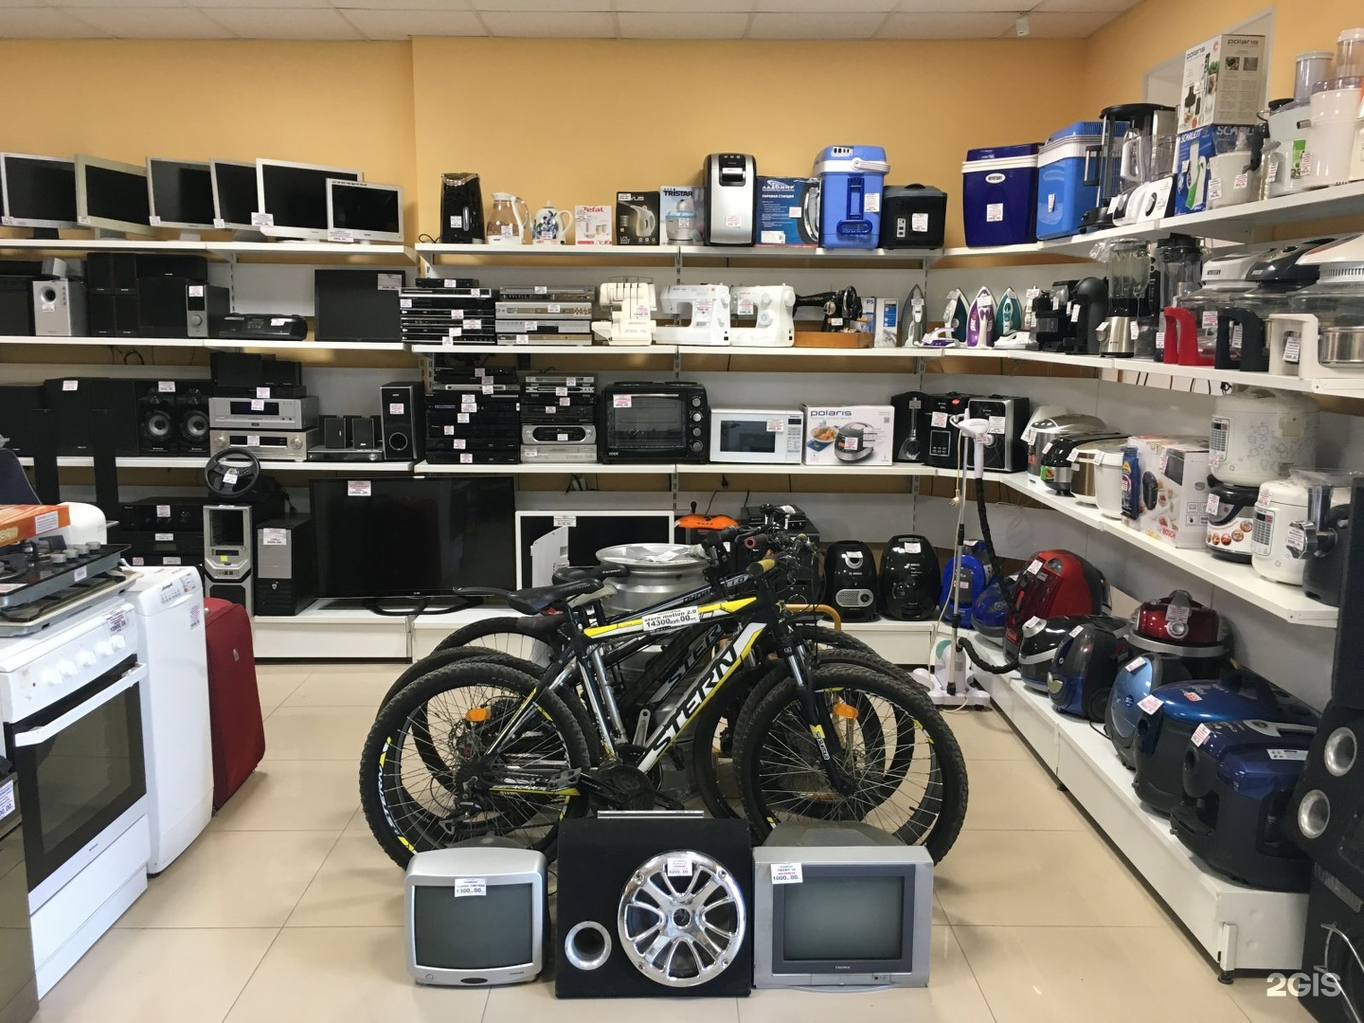
Источник: Альметьевский территориальный орган
Госалкогольинспекции Республики Татарстан

